- 按钮
Button

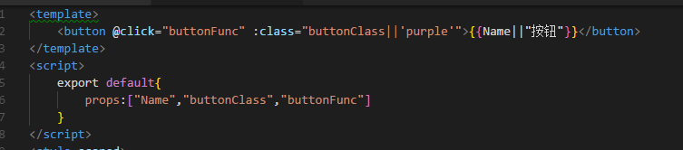

buttonFunc:传入的方法（点击按钮需要做的操作）；
buttonClass：传入的className名称（公用的几个按钮样式，选一个className）；
Name：传入的内容值（提交/撤销等）；

使用示例：
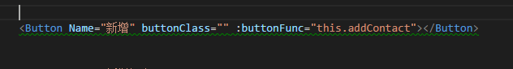

- 表格（一级基础表格）
Table
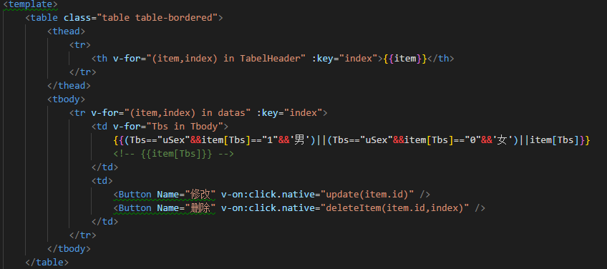
使用示例
Theads：传入的表格头部数据
Tbody：传入的表格主体的参数值（不同的接口提供不同的对应的参数值）
Datas：传入的数据
Update：传入的修改方法
deleteItem：传入的删除方法
- 二级表格（可展开的表格，如组织结构的）
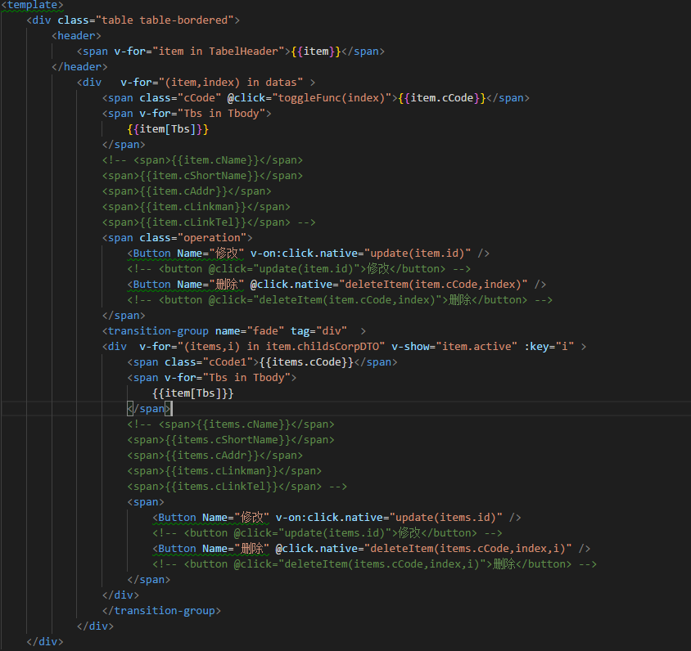

使用示例：

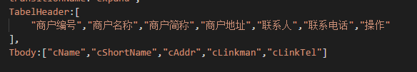

TabelHeader：传入的表格的头部信息
Tbody：传入的表格主体的参数值（不同的接口提供不同的对应的参数值）
Datas：传入的数据
Update：传入的修改方法
deleteItem：传入的删除方法

- Reminder（提示弹框）

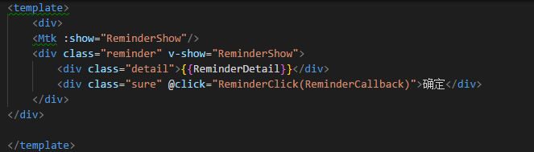

使用示例：
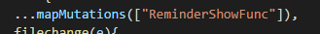
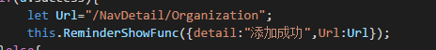
ReminderShowFunc：是store里的方法，引入调用即可。
传入的对象：
Detail:表示弹出的信息，
Url：表示弹出弹框之后点击确定跳转的url地址（可不传），不传即是点击确认关闭弹框，不做跳转操作。
- Paging（分页组件）
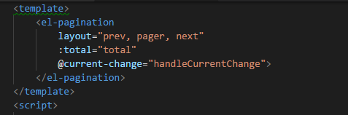
使用示例：
handleCurrentChange：传入的跳转其他页的函数
Total：传入的总页数

- AboutPeople：公用查询和选中员工的模块
使用示例：
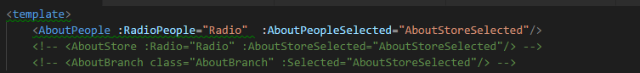
RadioPeople：true表示单选（选一个），false表示多选（具体不懂的 可以再咨询）
AboutPeopleSelected：表示选择完员工后的操作方法
- AboutStore：公用查询门店（选择门店模块）
使用示例：
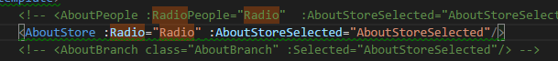
Radio：true表示单选（选一个），false表示多选（具体不懂的 可以再咨询）
AboutStoreSelected：表示选择完门店后的操作方法
- AboutBranch：公用查询部门（选择部门模块）
使用示例
AboutBranch：传入的样式
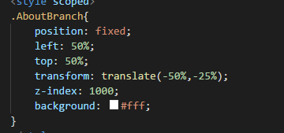
Selected：表示选择完部门后的操作方法

- getArea : 省市县 三级联动
//引入省市县 三级联动组件
import getArea from "@/components/common/getArea";

<!-- 组件标签 -->
<getArea @getAreaCode='getAreaCode' />

//获取所选地区 aCode 方法 val 为 所选地区的aCode
getAreaCode(val) {
this.newStoreMsg.sDistrictCode = val;
}

//传参 宽度
<getArea :width="width" @getAreaCode='getAreaCode' />

8. 时间戳 时间格式化

用法：

this.$dateFormat(format, timestamp);

参数timestamp 为时间戳
参数format 为要转换成的时间格式
有三种情况
format == 'yy-MM-dd hh:mm:ss' // 2017-12-12 12:12:12
format == 'yy-MM-dd' //2017-12-12
format == 'hh:mm:ss' //12:20:10
例：
this.$dateFormat('yy-MM-dd hh:mm:ss',1403058788) //2014-06-18 10:33:08

10 tree（树形图组件）

10.图片上传组件
用法同 input
<upload @sonInput='getUrl' arguName="storeImg" />

getUrl(value, arguName) {
this.generalizeMsg[arguName] = value;
},

默认是单张上传 :url='' 类型字符串 编辑时图片反选

多张上传属性 :multiple='true
:fileList='fileList' 为编辑时反选数组
fileList数据格式为
fileList:[
{
// name: 'img1.jpg',需要展示图片名就加上这一行
url: ' http://p3t5upnkj.bkt.clouddn.com/20180424184438147_banner_light-apply-banner.jpg?imageView2/1/w/180/h/135'
},
{
// name: 'img2.jpg',
url: 'http://p3t5upnkj.bkt.clouddn.com/2018042418443874_aa18972bd40735fa324a79d792510fb30f240821.jpg?imageView2/1/w/180/h/135'
}
],

返回 链接 例：http://p3t5upnkj.bkt.clouddn.com/imgurl.jpeg

图片处理 官方文档 https://developer.qiniu.com/dora/manual/1279/basic-processing-images-imageview2
图片瘦身 : imageslim 展示图片的时！！在链接后加过滤条件

处理前：http://p3t5upnkj.bkt.clouddn.com/imgurl.jpeg
处理后：http://p3t5upnkj.bkt.clouddn.com/imgurl.jpeg?imageslim;

在尽可能不影响画质的情况下，将JPEG、PNG格式的图片实时压缩；
只支持：JPEG、PNG格式；
建议「图片瘦身」操作放在所有其他图片处理操作之后；

图片基本处理：imageView2 展示图片的时！！在链接后加过滤条件

imageView2/<mode>/w/<LongEdge>
/h/<ShortEdge>
/format/<Format>
/interlace/<Interlace>
/q/<Quality>
/ignore-error/<ignoreError>

<mode> 存在如下情况

Mode 为0 的情况：?imageView2/0/w/<LongEdge>/h/<ShortEdge>

（1）限定缩略图的长边最多为<LongEdge>，短边最多为<ShortEdge>，进行等比缩放，不裁剪。

（2）如果只指定 w 参数则表示限定宽（高自适应），只指定 h参数则表示限定高（宽自适应）。
处理前：http://p3t5upnkj.bkt.clouddn.com/imgurl.jpeg
处理后：http://p3t5upnkj.bkt.clouddn.com/imgurl.jpeg?imageView2/0/w/200/h/200
（表示 图片的宽高 最多为200px）

Mode 为1 的情况：?imageView2/1/w/<Width>/h/<Height>

- 限定缩略图的宽最少为<Width>，高最少为<Height>，进行等比缩放，居中裁剪。转后的缩略图通常恰好是
<Width>x<Height> 的大小（有一个边缩放的时候会因为超出矩形框而被裁剪掉多余部分）。
- 如果只指定 w 参数或只指定 h 参数，代表限定为长宽 相等的正方图

处理前：http://p3t5upnkj.bkt.clouddn.com/imgurl.jpeg
处理后：http://p3t5upnkj.bkt.clouddn.com/imgurl.jpeg?imageView2/1/w/200/h/200
（表示 图片的宽高 最少为200px 裁剪）

mode为2的情况：?imageView2/2/w/<Width>/h/<Height>

- 限定缩略图的宽最多为<Width>，高最多为<Height>，进行等比缩放，不裁剪。
（2）如果只指定 w 参数则表示限定宽（长自适应），只指定 h 参数则表示限定长（宽自适应）。
（3）它和模式0类似，区别只是限定宽和高，不是限定长边和短边。
（4）从应用场景来说，模式0适合移动设备上做缩略图，模式2适合PC上做缩略图。

处理前：http://p3t5upnkj.bkt.clouddn.com/imgurl.jpeg
处理后：http://p3t5upnkj.bkt.clouddn.com/imgurl.jpeg?imageView2/2/w/200/h/200

mode为3的情况：?imageView2/3/w/<Width>/h/<Height>

- 限定缩略图的宽最少为<Width>，高最少为<Height>，进行等比缩放，不裁剪。
- 如果只指定 w 参数或只指定 h 参数，代表长宽限定为同样的值。你可以理解为模式1是模式3的结果 再做居中裁剪得到的。

处理前：http://p3t5upnkj.bkt.clouddn.com/imgurl.jpeg
处理后：http://p3t5upnkj.bkt.clouddn.com/imgurl.jpeg?imageView2/3/w/200/h/200

mode为4的情况：?imageView2/4/w/<LongEdge>/h/<ShortEdge>

- 限定缩略图的长边最少为<LongEdge>，短边最少为<ShortEdge>，进行等比缩放，不裁剪。
- 如果只指定 w 参数或只指定 h 参数，表示长边短边限定为同样的值。
- 这个模式很适合在手持设备做图片的全屏查看（把这里的长边短边分别设为手机屏幕的分辨率即可），生成的图片尺寸刚好充满整个屏幕（某一个边可能会超出屏幕）。

处理前：http://p3t5upnkj.bkt.clouddn.com/imgurl.jpeg
处理后：http://p3t5upnkj.bkt.clouddn.com/imgurl.jpeg?imageView2/4/w/200/h/200

mode为5的情况：?imageView2/5/w/<LongEdge>/h/<ShortEdge>

- 限定缩略图的长边最少为<LongEdge>，短边最少为<ShortEdge>，进行等比缩放，居中裁剪。
- 如果只指定 w 参数或只指定 h 参数，表示长边短边限定为同样的值。同上模式4，但超出限定的矩形部分会被裁剪。

处理前：http://p3t5upnkj.bkt.clouddn.com/imgurl.jpeg
处理后：http://p3t5upnkj.bkt.clouddn.com/imgurl.jpeg?imageView2/5/w/200/h/200

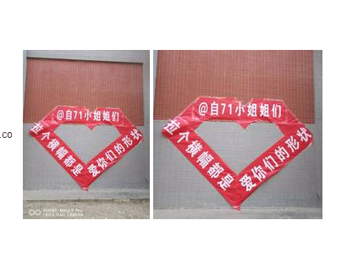

左侧为mode=0的情况 ?imageView2/0/w/200/h/200

右侧为mode=1的情况 ?imageView2/1/w/200/h/200

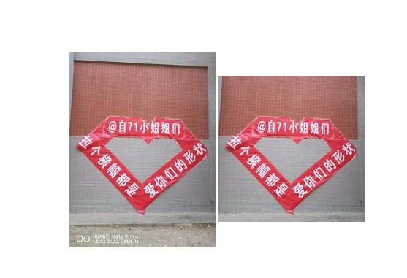
左侧为mode=3的情况 ?imageView2/3/w/200/h/200"

左侧为mode=2的情况 ?imageView2/2/w/200/h/200"

拼接多个图片处理接口 中间用 竖线 （ | ） 分割
例："?imageView2/1/w/200/h/200 | watermark/2/text/" + base64;

图片水印 官方文档 https://developer.qiniu.com/dora/manual/1316/image-watermarking-processing-watermark

图片水印：
watermark/1
/image/<encodedImageURL>
/dissolve/<dissolve>
/gravity/<gravity>
/dx/<distanceX>
/dy/<distanceY>
/ws/<watermarkScale>

水印地址：
/image/<encodedImageURL> 水印源图片网址（经过URL安全的Base64编码），必须有效且返回一张图片。

Base64加密 方法已写好

例：
let ImageURL = "https://olhvkds73.qnssl.com/logo.png" //水印源图片网址
let base = this.$base64encode(ImageURL); //base64加密方法
"?watermark/1/image/" + base

水印透明度：
/dissolve/<dissolve> 透明度，取值范围1-100，默认值为100（完全不透明）。

水印位置
/gravity/<gravity> 水印位置，参考下，默认值为SouthEast（右下角）。

NorthWest | North | NorthEast
| |
| |
--------------+----------------+--------------
| |
West | Center | East
| |
--------------+----------------+--------------
| |
| |
SouthWest | South | SouthEast

轴位置
/dx/<distanceX> 横轴边距，单位:像素(px)，默认值为10。
/dy/<distance>横轴边距，单位:像素(px)，默认10

坐标轴如下图
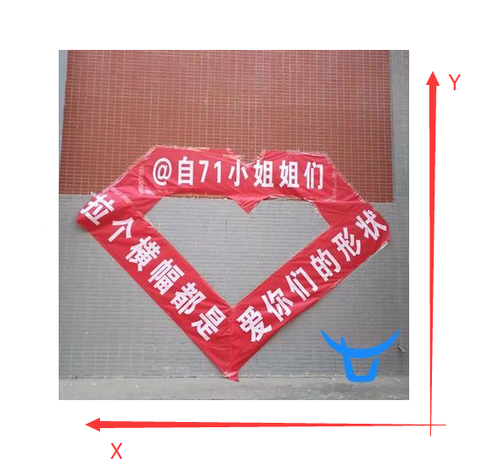

水印图缩放

/ws/<watermarkScale>

水印图片自适应原图的短边比例，ws的取值范围为0-1。
具体是指水印图片保持原比例，并短边缩放到原图短边 * ws。
例如：
原图大小为250x250，水印图片大小为90x60，如果ws=1，那么最终水印图片的大小为：375x250。

文字水印
watermark/2
/text/<encodedText>
/font/<encodedFontName>
/fontsize/<fontSize>
/fill/<encodedTextColor>
/dissolve/<dissolve>
/gravity/<gravity>
/dx/<distanceX>
/dy/<distanceY>

文字水印内容
/text/<encodedText> 水印文字内容（经过URL安全的Base64编码）

Base64加密 方法已写好

let text= "奈瑞儿" //文字水印内容
let base = this.$base64encode(text); //base64加密方法
"?watermark/2/text/" + base

文字字体

/font/<encodedFontName>

水印文字字体（经过URL安全的Base64编码），默认为黑体，详见支持字体列表
注意：中文水印必须指定中文字体。

let font= "宋体" //文字水印内容
let base = this.$base64encode(font); //base64加密方法
"?watermark/2/text/" + base

字体大小

/fontsize/<fontSize> 水印文字大小，单位: 缇 ，等于1/20磅，默认值是240缇，参考DPI为72。
水印文字颜色

/fill/<encodedTextColor>

水印文字颜色，RGB格式，可以是颜色名称（例如 red）或十六进制（例如 #FF0000），参考RGB颜
色编码表，默认为黑色。经过URL安全的Base64编码。

水印文字透明度

/dissolve/<dissolve> 透明度，取值范围1-100，默认值100（完全不透明）。

水印文字位置

/gravity/<gravity>水印位置，参考水印位置参数表，默认值为SouthEast（右下角）。

轴位置

/dx/<distanceX> 横轴边距，单位:像素(px)，默认值为10。
/dy/<distanceY>纵轴边距，单位:像素(px)，默认值为10

- 导入组件

<Import configKey='impCust'></Import>

ConfigKey 取值
员工导入：ConfigKey = ‘impEmp’

客户导入：ConfigKey = ‘impCust’

客户导入(自动生成客户号)：ConfigKey = ‘impCustAutoCode’

产品导入：ConfigKey = ‘impProd’

产品导入(自动生成产品号)：ConfigKey = ‘impProdAutoCode’

